Для того чтобы создать скриншот необходимо проделать следующие действия:
- Нажать на клавиатуре клавишу Print Screen или PrtScrn
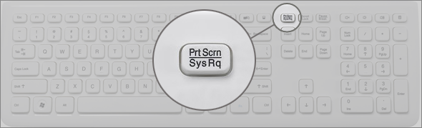
- Откройте Microsoft Word
- Нажмите Вставить (или перейдите во вкладку Правка, нажмите Вставить)
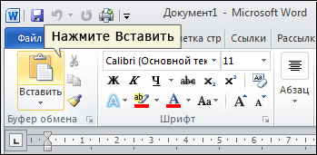
- Нажмите Файл - Сохранить как
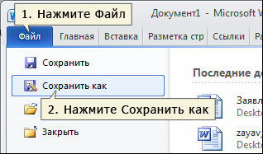
- Укажите имя файла и нажмите Сохранить
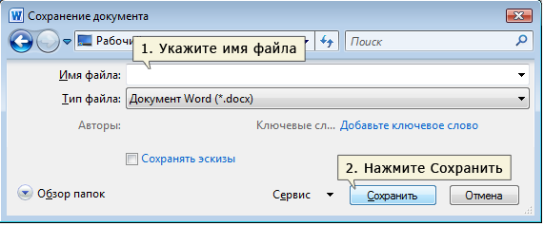
Скриншот сохранен и готов к отправке.

